# VPN Tunneling Lab

## Task 1: Network Setup

G（VPN服务器） 192.168.232.133和10.0.0.1  
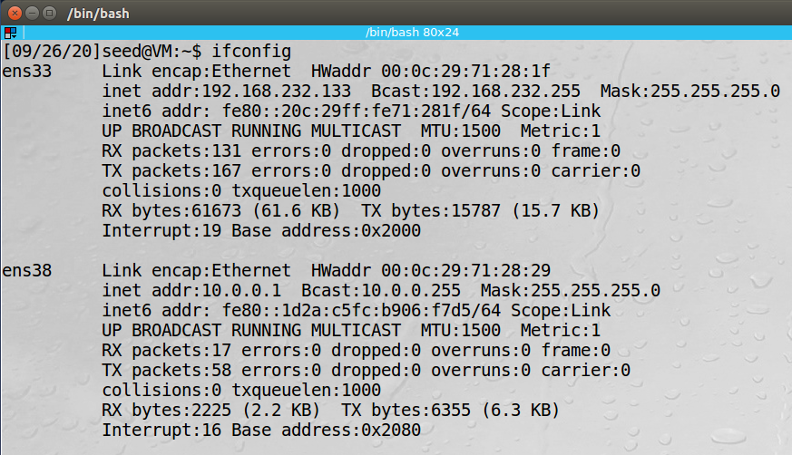  
U 192.168.232.135  
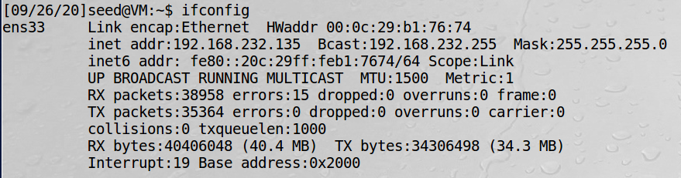  
V 10.0.0.2  
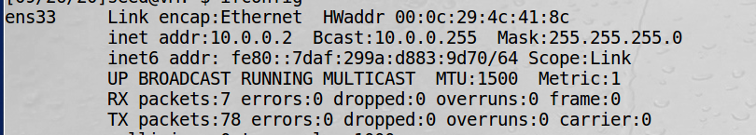

此时G可以ping通U和V  
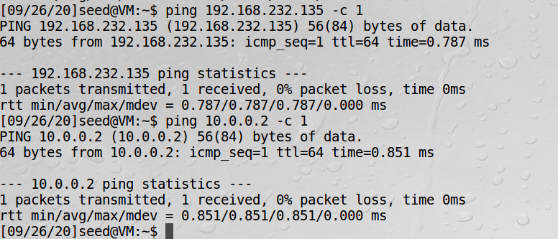  
但是U和V之间不能PING通  
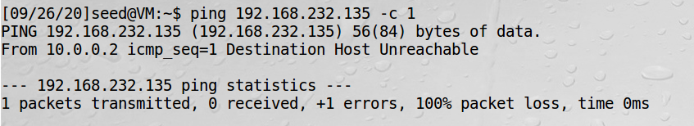

## Task 2: Create and Configure TUN Interface

Task 2.a: Name of the Interface

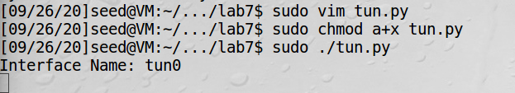  
运行tum.py后，开启另一个终端，使用命令ip address，发现多出一个网卡tun0  


修改代码  
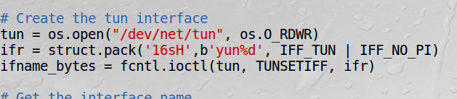  
修改后可以看到网卡名由tun0变为yun0  
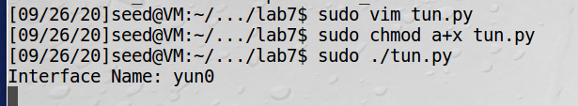  


Task 2.b: Set up the TUN Interface

添加代码段  
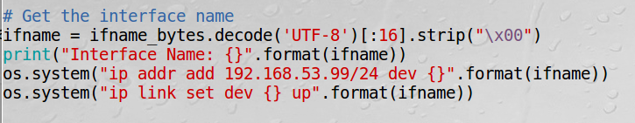  
后发现虚拟网卡yun0获得地址  
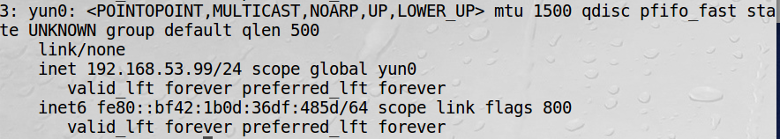

Task 2.c: Read from the TUN Interface

添加代码段  
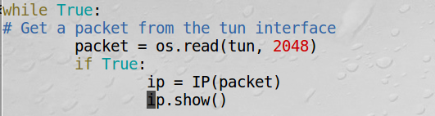  
Ping192.168.53.1  
  
监听到报文  
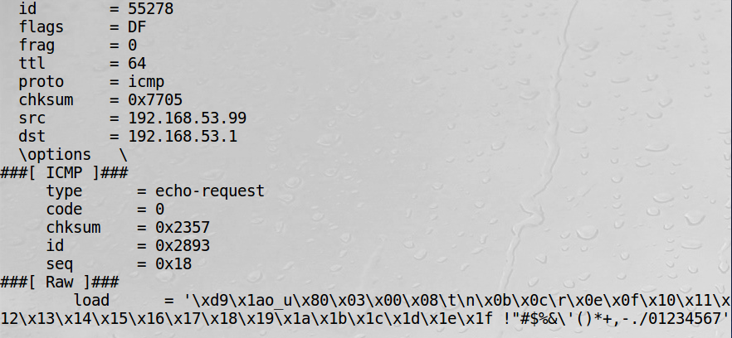

ping10.0.0.2，则报文监听无更新，证明发往10.0.0.2的报文不经过新建的虚拟网卡yun0

Task 2.d: Write to the TUN Interface

修改tun.py后发送报文，用wireshark捕捉虚拟网卡yun0上的报文，可以看到构造的报文被成功发送  
  
改为随机数据后，将发送无意义的报文

## Task 3: Send the IP Packet to VPN Server Through a Tunnel

在主机U中创建tun_client.py  
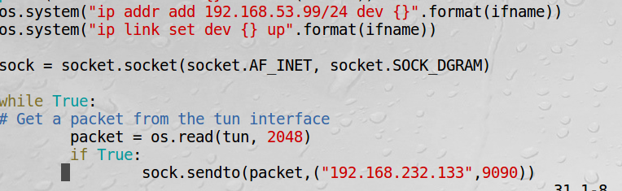  
在VPN机中创建tun_server.py  
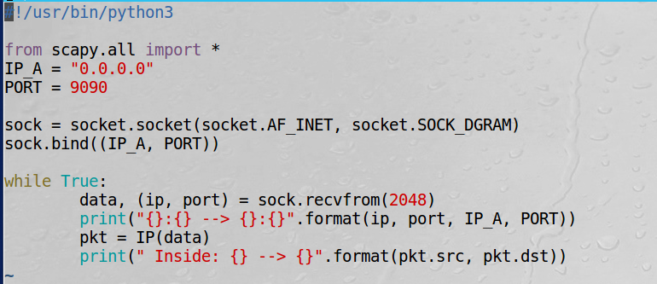  
在U中PING192.168.53.1，可以看到能够ping通  
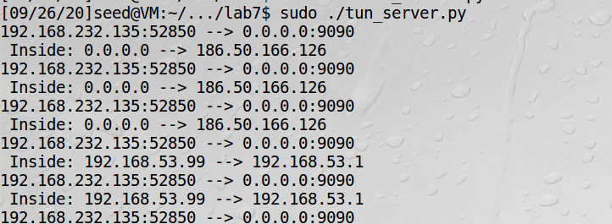

## Task 4: Set Up the VPN Server

原本令主机U去ping主机V，VPN服务器不能接收到报文。于是在主机U中添加路由后  
  
，可以看到能够在VPN服务器中监听到U发往V的报文了  
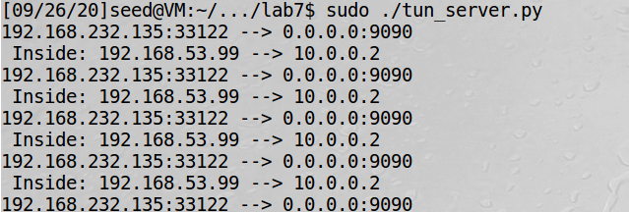

## Task 5: Handling Traffic in Both Directions

开启VPN服务器的端口转发功能  
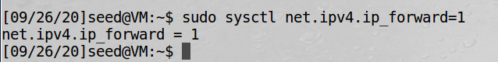  
修改vpn服务器中的tun_server.py为，运行tun_server.py，在主机U中运行tun_client.py，并加上路由地址  
  
可以看到，在VPN服务器中  
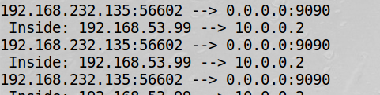  
显示已ping通，在主机V中用wireshark查看  
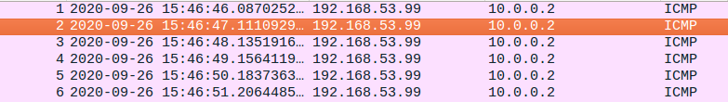  
接收到来自192.168.53.99的报文

在U中telnetV：  
  
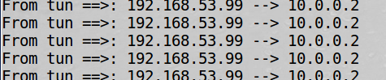  
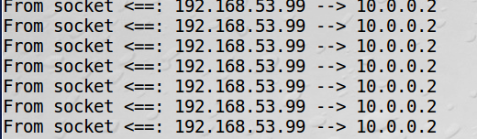

## Task 6: Tunnel-Breaking Experiment

在U和V建立Telnet连接后，断开客户端或服务端任一方的链接，Telnet界面将中断。再次运行后，又能够建立连接。

Task 7: Routing Experiment on Host V

在task5中已加入本题要求的命令，实验结果与Task5、6一致。

## Task 8: Experiment with the TUN IP Address

修改网络号  
  
编译后重新运行客户端，发起U对V的ping请求，无效  
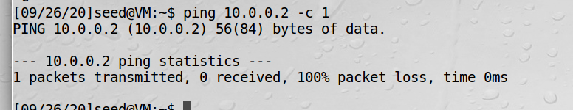  
而VPN服务器的ens33网卡收到了主机U的报文，证明VPN服务器的yun0网卡不能接收并处理报文

## Task 9: Experiment with the TAP Interface

修改IFF_TUN为IFF_TAP后，运行  
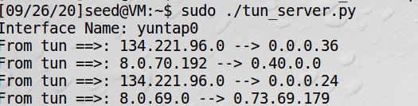  
在主机U中ping192.168.53.1，可以捕捉到以太层信息